４月 | 14日（火） 13：30～15：00
５月 | 12日（火） 13：30～15：00
６月 | 9日（火） 13：30～15：00
７月 | 14日（火） 13：30～15：00
８月 | 休 会
９月 | 8日（火） 13：30～15：00
１０月 | 13日（火） 13：30～15：00
１１月 | 10日（火） 13：30～15：00
１２月 | 8日（火） 13：30～15：00
１月 | 12日（火） 13：30～15：00
２月 | 9日（火） 13：30～15：00
３月 | 9日（火） 13：30～15：00
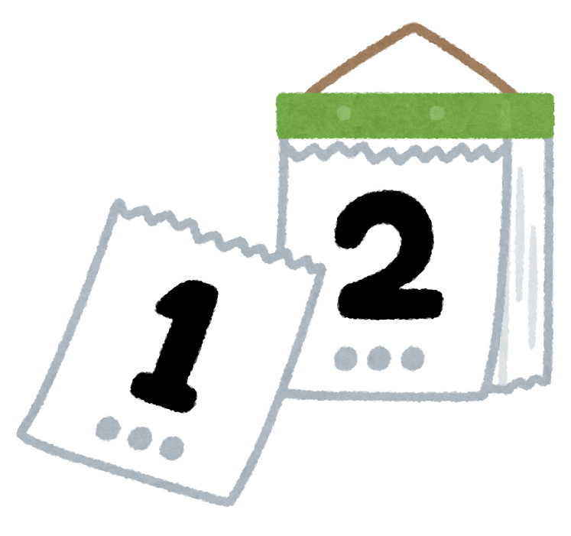
お茶代
１００円
令和8年度

オ レ ン ジ ま ろ

（ 西 部 つ ど い の 家 ）

